 O Governo do Japão

PROGRAMA DE ASSISTÊNCIA A PROJECTOS COMUNITÁRIOS

E DE SEGURANÇA HUMANA (APC)

**Guia de Solicitação da APC 2025**

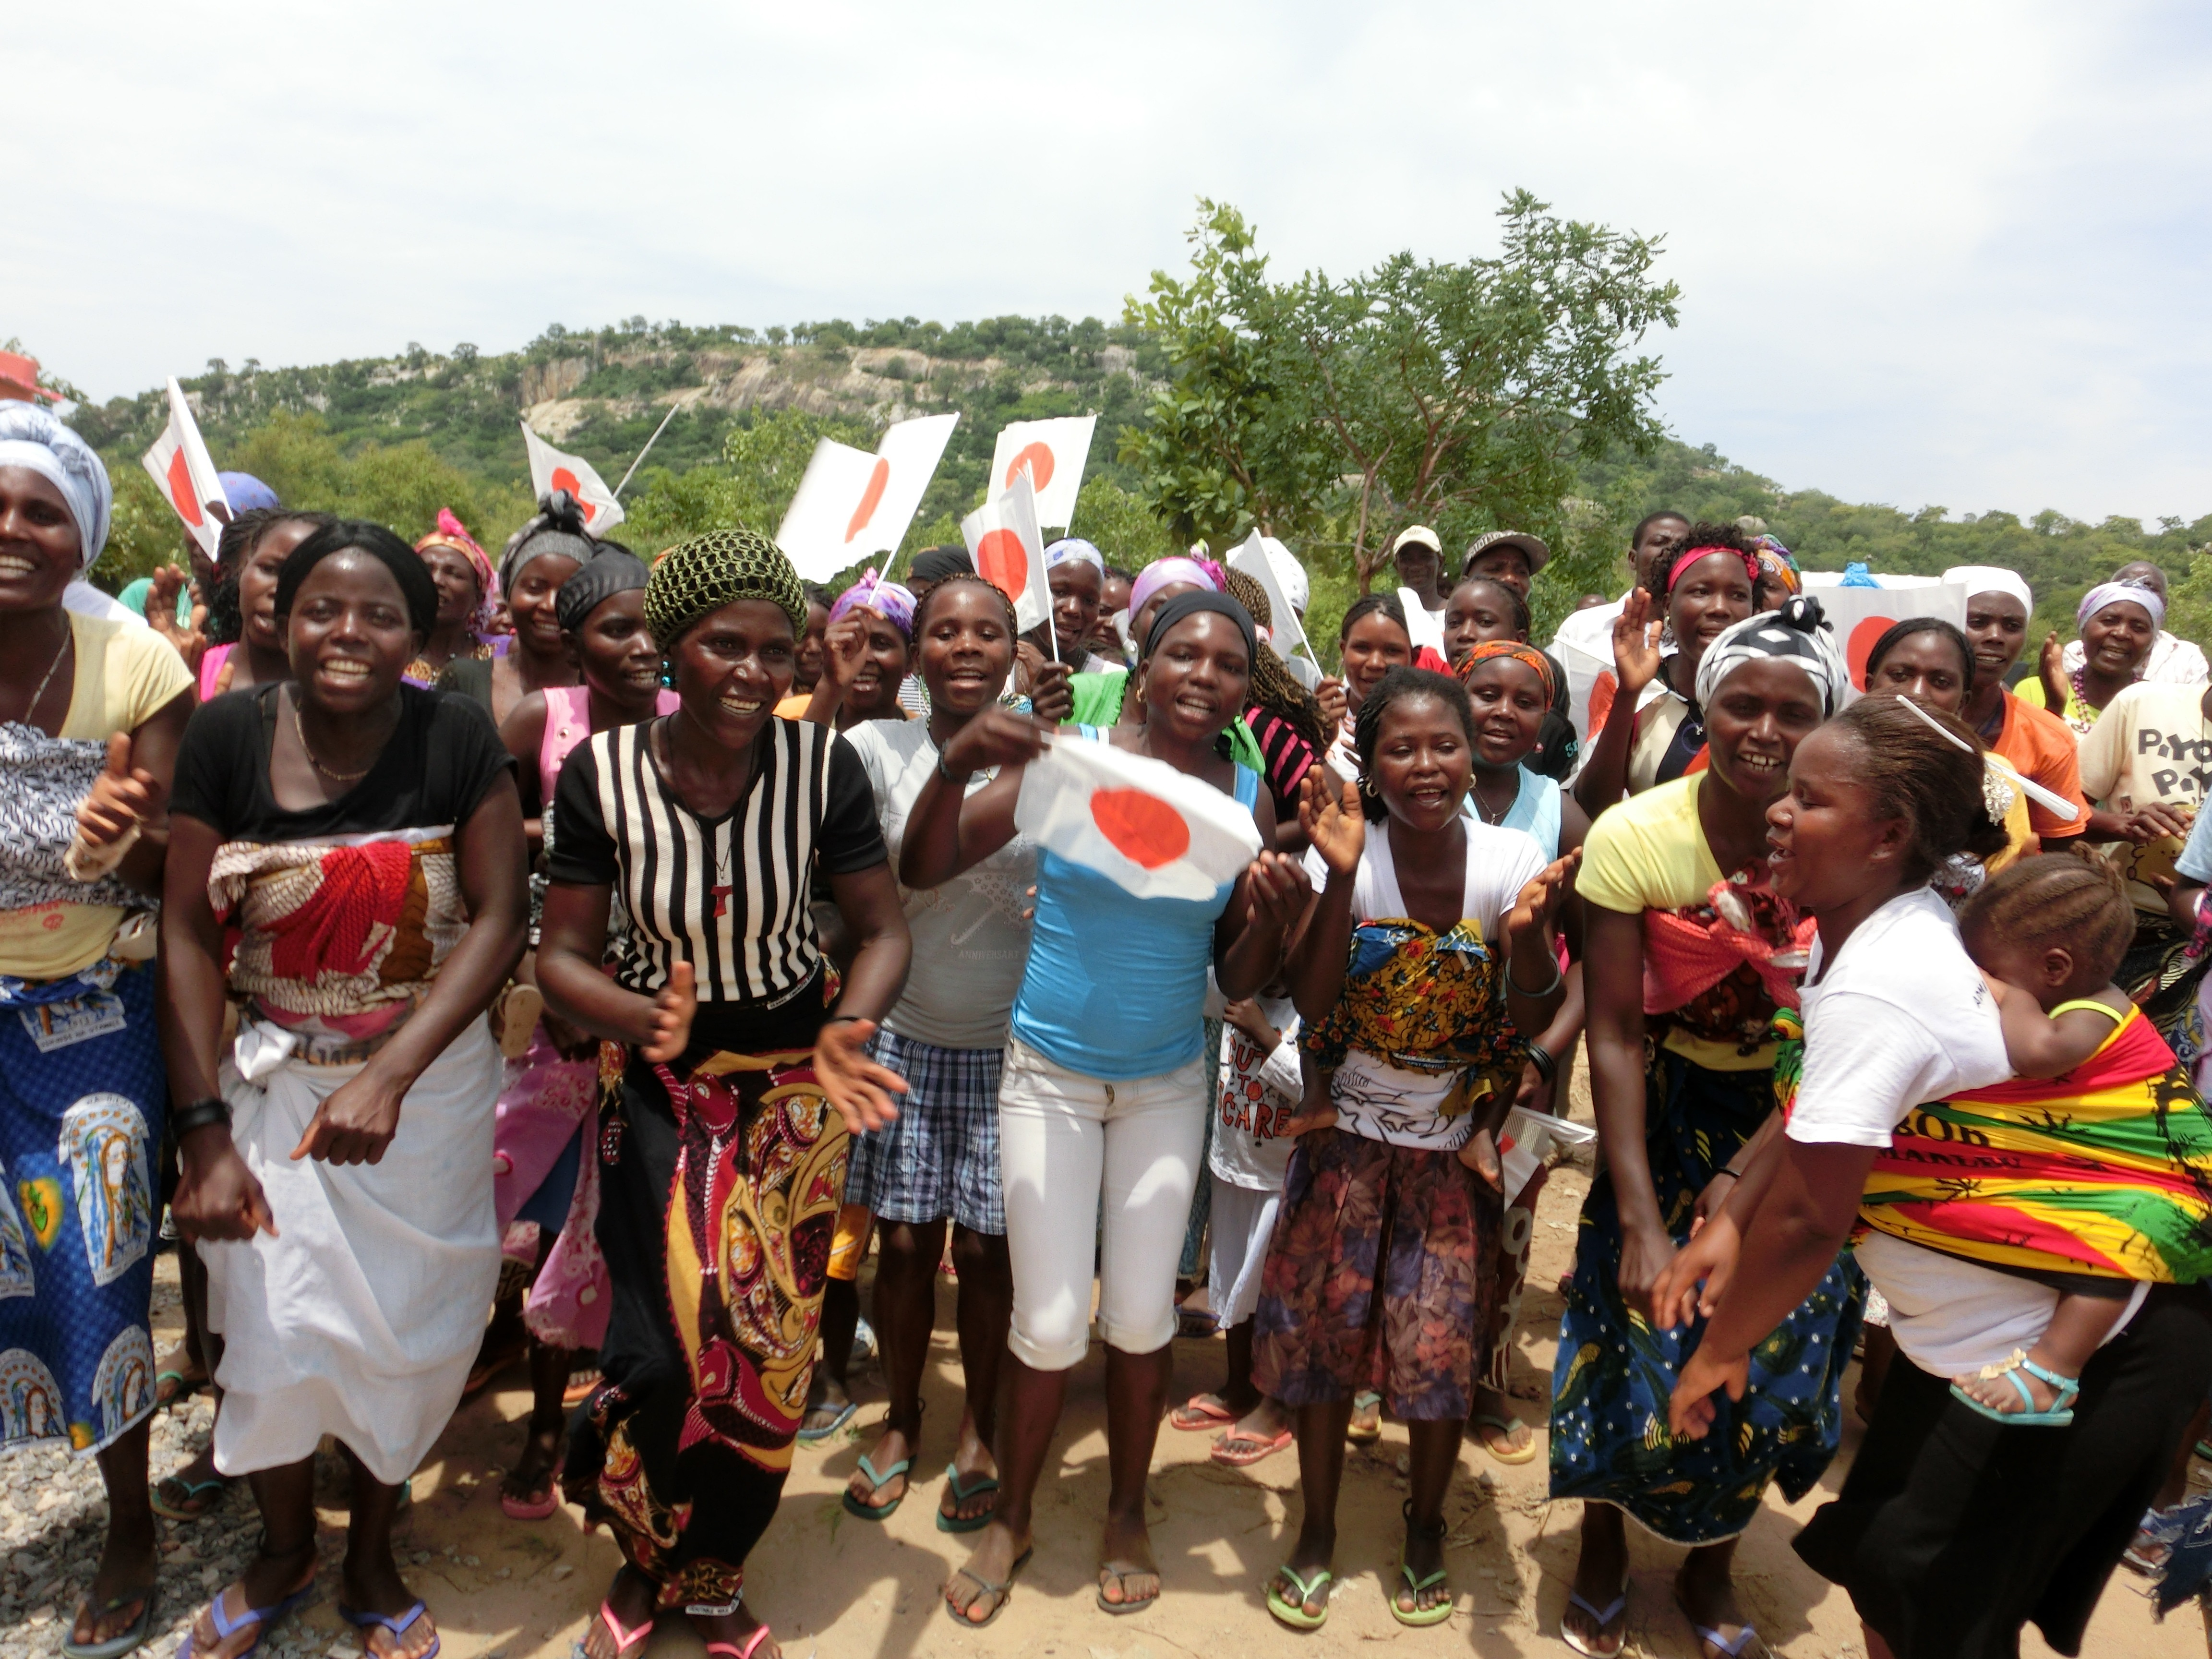

1. **OBJECTIVO**
2. **ORGANIZAÇÕES QUALIFICADAS**
3. **TIPO DE PROJECTOS**
4. **ITENS NÃO COBERTOS**
5. **QUANTIA DA SUBVENÇÃO**
6. **COMO CANDIDATAR-SE**
7. **DOCUMENTOS NECESSÁRIOS**
8. **OUTROS REQUISITOS**
9. **PROCESSO DE APROVAÇÃO**

**\*FORMULÁRIO A PARTE**

EMBAIXADA DO JAPÃO EM ANGOLA

1. **OBJECTIVO**

O Programa APC proporciona assistência financeira não-reembolsável às Organizações Não-governamentais (ONGs), Instituições Governamentais locais (a nível provincial e municipal) e outras Instituições Sociais sem fins lucrativos, a fim de auxiliar na implementação de seus projectos de desenvolvimento. As subvenções da APC disponíveis para 143 países e regiões (2024), proporciona à Assistência Oficial para o Desenvolvimento (AOD) japonesa novos meios de cooperação que influenciam directamente no bem-estar das comunidades.

1. **ORGANIZAÇÕES QUALIFICADAS**

Todas as organizações sem fins lucrativos podem ser beneficiárias da APC, desde que voltadas para a implementação de projectos comunitários (projectos individuais e de instituições que visam o lucro não são objecto deste programa). Tais como:

* ONGs (local e Internacional);
* Instituições dos governos locais (provinciais e municipais);
* Estabelecimentos de saúde pública;
* Escolas públicas

**Critérios mínimos:**

1. Estar registadas pelo Ministério da Ação Social, da Família e da Promoção da Mulher

(pelas unidades antigas IPROCAC )

1. Apresentar uma cópia do Estatuto de Utilidade Pública e da publicação no “Diário da República”.
2. Ter no mínimo 2 (dois) anos de experiência na actividade a propor.
3. **TIPO DE PROJECTOS**

Qualquer projecto de desenvolvimento voltado para a assistência comunitária pode ser financiado por meio da APC. Contudo, são prioridades os projectos para melhorar as necessidades básicas humanas, tais como:

* Sector da Saúde (ex: construção de postos de saúde, instalação de equipamentos médicos hospitalares, nutrição, saúde preventiva e curativa, etc.);※No caso de projectos relacionados com a saúde, os candidatos devem ser o governo provincial ou a instituição local
* Sector da Educação (ex: construção de escolas primárias, provisão de materiais escolares, ensino geral, formação profissional);
* Sector da Agricultura (ex: formação de associações agrícolas, distribuição de sementes, instrumentos agrícolas e fertilizantes, segurança alimentar);
* Sector da Assistência Social (ex: apoio às vítimas de minas, às viúvas e aos órfãos, água e saneamento).

1. **ITENS NÃO COBERTOS**

Os potenciais requerentes devem estar cientes de que os seguintes itens orçamentários **não serão cobertos**:

* Materiais consumíveis (excepto: casos de ajuda de emergência humanitária ou essencialmente necessário para algum tipo de treinamento);
* Custos administrativos e operacionais da ONG ou instituição implementadora em si, incluindo os custos de aquisição de equipamentos como computadores, copiadoras, projectores e suas instalações e manutenções;
* Custos com recursos humanos (tais como empregada de limpeza, guardas, motoristas, contabilista, secretária, etc.) e com transporte do pessoal da organização implementadora, excepto; coordenadores, técnicos especialistas, multiplicadores e/ou instrutores especificamente necessários para o projecto e somente durante a implementação do projecto;
* Aquisição de terrenos;
* Despesa com aluguel do escritório da ONG;
* Despesa para aquisição de documentos legais;
* Aquisição de viaturas, excepto carro de bombeiros, ambulância etc.;
* Despesas bancárias;
* Quaisquer tipos de taxas vigente, etc.;
* Pesquisas e bolsas de estudo;
* Vacinas;
* Livros escolares e académicos.
* Lanches ou comida

1. **QUANTIA DA SUBVENÇÃO**

As subvenções da APC são concedidos anualmente às organizações/instituições após a avaliação e a aprovação de cada projecto pelo governo japonês. A quantia da assistência por projecto é de 15 milhões de ienes (moeda do Japão), aproximadamente US$107.000 (Cem e sete mil dólares americanos). Nós recomendamos fortemente que as organizações façam o orçamento do projecto com base em suas necessidades.

1. **COMO CANDIDATAR-SE**

O potencial requerente poderá submeter o seu formulário específico anexado neste guia **entre o mês de Novembro de 2024 e Fevereiro de 2025**:Embora a apresentação tardia seja aceitável, a prioridade de selecção será dada aos projectos apresentados dentro do prazo estabelecido.

E-mail: [japaoapc@ln.mofa.go.jp](mailto:japaoapc@ln.mofa.go.jp) Telefone: 923-167-090

1. **DOCUMENTOS NECESSÁRIOS**

Para a selecção e aprovação do projecto proposto, a organização/instituição candidata deve anexar ao formulário de candidatura específico, pelo menos, os seguintes documentos

1. Plano orçamental do projecto proposto
2. Plano de implementação (em tabela, e em sequência mensal com as actividades a serem desenvolvidas durante 1 ano ou menos);
3. Mapa geográfico do lugar onde o projecto será implementado
4. Desenho técnico (planta geral, planta das fundações com detalhes, alçadas e detalhes de água e esgoto), se for um projecto de construção;
5. Orçamentos/Factura Pró-forma de TRÊS fornecedores especificando os valores dos serviços e dos materiais necessários ao projecto, se for um projecto de construção ou de fornecimento de um aparelho;
6. Cópia do documento de registo no MASFAMU ou IPROCAC(UTACH), e no “Diário da República” da organização candidata;
7. Carta de reconhecimento e de autorização do projecto proposto pela instituição pública;
8. Documentos de apresentação da sua organização como: folhetos ou outros materiais impressos;

NOTA: Para mais esclarecimentos sobre inscrições, consulte o formulário de candidatura específico.

1. **OUTROS REQUISITOS**

* A subvenção recebida deverá ser utilizada apenas para o projecto aprovado. A missão diplomática japonesa reserva o **direito de exigir a devolução da subvenção se esta for utilizada para propósitos não relacionados com a implementação do projecto aprovado.**
* A fim de facilitar as operações de auditoria por parte da missão diplomática japonesa ou do seu representante, a organização deve criar uma conta exclusiva para o projecto aprovado.

1. **PROCESSO DE APROVAÇÃO**

※Prazo

**De Novembro de 2024 a Fevereiro de 2025 2025**

Utilizar os formatos específicos

Necessárias apresentações

・Pedido de pagamento

・Relatório mensal

・Relatório intercalar

・Relatório final

・Relatório de auditoria